Dokonalý začátek dne díky snídaňovým kuchyňským pomocníkům Electrolux

Praha 29. března 2022

Existuje jen málo lidí, kteří by nemilovali pomalá rána s lahodnou snídaní, provoněná kávou či čajem. Vykouzlit tu správnou snídaňovou atmosféru pomohou i domácí pomocníci od společnosti Electrolux, kteří se o přípravu horkých nápojů či křupavého pečiva postarají rychle, jednoduše a vždy s perfektním výsledkem.

Den začíná kávou
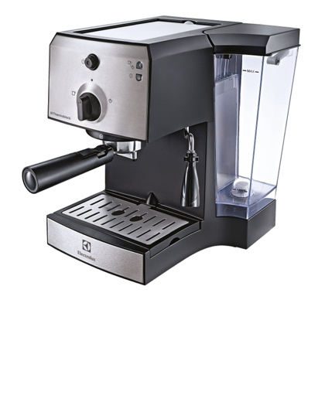
Ani vy si neumíte představit den bez kávy? V tomto případě by ve vaší kuchyni neměl chybět kvalitní kávovar. Pákový kávovar EasyPresso od Electrolux si zaslouží na kuchyňské lince své čestné místo. Jednoduše si s jeho pomocí připravíte voňavé espresso, díky integrované trysce na napěňování mléka se také rovněž můžete těšit na chutné cappuccino či latté.

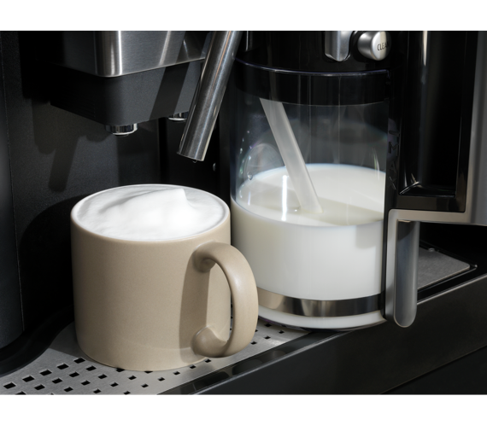
Pro milovníky kávy
Milovníci minimalismu, kteří nedají dopustit na kvalitní kávu, jistě ocení zabudovaný kávovar Electrolux ze série 9000, který bude v moderní kuchyni ladit s dalšími vestavnými spotřebiči. Jedná se o elegantní a prostorově efektivnější řešení, které se navíc postará o lahodnou kávu jako od profesionálního baristy. Jednoduše v něm připravíte vše od espressa po mléčné kávy – kávovar hravě zvládne latté, cappuccino, macchiato nebo flat white, přičemž množství mléka můžete přizpůsobit své chuti. Se zabudovaným kapučinátorem nebylo vytvoření hedvábné mléčné pěny nikdy jednodušší!

Společné dny, které si zamilujete
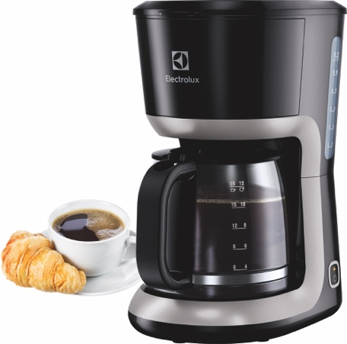
Pokud je vaší volbou filtrovaná káva, Electrolux je tu pro vás s překapávacími kávovary řady Love your day. Osloví vás jejich jednoduchá obsluha – a to od přípravy kávy až po údržbu kávovaru. Ventil proti kapání (Anti Drip Valve) vám umožní vyjmout nádobu na kávu během přípravy kávy bez nechtěného pokapání horké plotny, což usnadňuje následné čištění a zabraňuje zápachu spálené kávy. A co je nejlepší, najednou připraví extra velká skleněná nádoba až 12 šálků káv. Jako stvořené pro oslavy či příjemné posezení v širokém kruhu přátel a rodiny!

Naprázdno neodejdou ani ti, kteří před kávou upřednostní čaj či jiné horké nápoje. Rychlovarné konvice řady Love your day s extra velkou kapacitou převaří najednou až 1,7 l vody. Pomohou tedy nejen při zalévání čaje, ale například i při zahřívání vody na těstoviny. Kromě velkého objemu zaujmou svou praktičností: tlačítko pro otevírání se nachází na vrchu rukojeti, díky čemuž můžete otevřít víko a zároveň držet konvici. Vybírat lze z více barev, takže své místo si najdou v každé kuchyni.

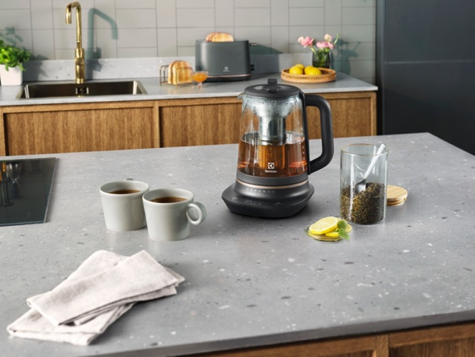
Už žádné odhadování teploty
Rychlovarná konvice Explore 7 od Electrolux vám ukáže nové rozměry toho, co tento domácí spotřebič opravdu dokáže. Díky jejím precizním ovládacím prvkům dokážete nastavit ideální teplotu, ať už vaříte vodu, čaj nebo šetrně ohříváte přísady do jídel. Po dosažení požadované teploty konvice automaticky zastaví ohřev, přičemž dokáže tuto teplotu udržovat až 40 minut. Standardem jsou její bezpečnostní funkce, jako je protiskluzový podstavec snižující riziko sklouznutí a rozlití vody a automatické vypnutí ve chvíli, kdy konvice rozpozná, že v ní není dostatek vody.

Perfektní snídaňové duo
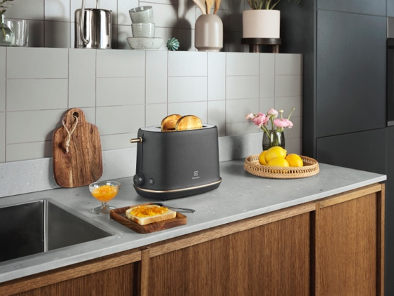
Co se hodí ke sladkému čaji více než křupavé topinky či toasty? Dokonalým snídaňovým „dvojčetem“ rychlovarné konvice je topinkovač Explore 7, který se díky širokým možnostem nastavení teploty postará o perfektní výsledky. Na výběr nabízí sedm různých režimů opékání pro každý druh pečiva: od jemného pečiva, jako jsou briošky, po hutnější pečivo, jako je například ciabatta, a nechybí ani program rozmrazování určený pro chléb přímo z mrazničky. Pomocí páky můžete kdykoli zkontrolovat, zda jsou topinky správně opečené, a to i bez přerušení cyklu.

Různorodé druhy pečiva navíc nemusíte jen opékat, ale také díky přiloženému držáku je můžete rovnoměrně zahřát a opětovně jim dodat svěžest a křupavost. Využít ho můžete na krajíce chleba, ale také na croissanty.

Více na http://www.electrolux.cz, Facebooku, Instagramu nebo newsroom.doblogoo.cz

Electrolux je přední světová společnost vytvářející spotřebiče, které již více než 100 let formují život svých zákazníků k lepšímu. K naší misi za lepší život neodmyslitelně patří i náš závazek přinášet důmyslně navržená, inovativní, a hlavně udržitelná řešení. Pod našimi značkami Electrolux, AEG a Frigidaire prodáváme každý rok přibližně 60 milionů domácích spotřebičů ve více než 120 zemích světa. V roce 2020 měla společnost Electrolux tržby 116 miliard SEK a zaměstnávala 48 000 lidí po celém světě. Další informace najdete na webu www.electroluxgroup.com, www.facebook.com/electroluxceskarepublika/ a www.instagram.com/electrolux.cz/.

